Александр Филиппенко

«Солженицын мне написал: попутного ветра»

Беседу вела Елена Милиенко

(Театрал. 2016. URL: http://www.teatral-online.ru/news/15103)
За моноспектакль по Солженицыну «Один день Ивана Денисовича» Александр Филиппенко в 2009 году удостоился самой массовой премии зрительских симпатий «Звезда Театрала». Первой сценической площадкой спектакля послужил Овальный зал Библиотеки иностранной литературы, затем были гастроли по всей стране и временное пристанище в театре «Практика». Сейчас спектакль обретает новую жизнь, поскольку его приютил у себя Театр имени Моссовета...

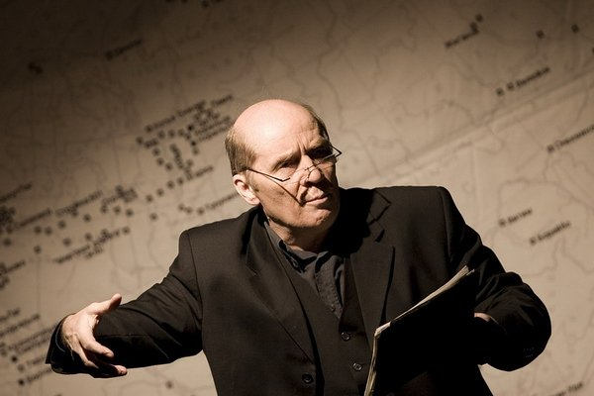

— Показ назначен на 9 февраля, — говорит Александр Филиппенко, — и дата выбрана неслучайно. В этот день в 1945 году на фронте был арестован капитан Александр Солженицын, впоследствии разжалован и приговорен Особым совещанием к 8 годам исправительно-трудовых лагерей и ссылке по окончании срока заключения. Причиной послужило письмо к другу, в котором Солженицын покритиковал советский строй. Цензура прочитала письмо и сочла его преступным.

— Помните, как открыли для себя Солженицына?

— Это имя не нужно было открывать. Он появился сразу для всех после публикации в 1962 году в журнале «Новый мир» (это было как вспышка молнии). И я, прочитав «Один день Ивана Денисовича», пережил потрясение, как и каждый читавший, — понял, что живу в одно время с классиком. И повесть его — из разряда тех книг, которые должны быть в домашней библиотеке.

— Поэтому вы с годами и выбрали «Ивана Денисовича» для постановки?

— Здесь все получилось неожиданно. Мне позвонила директор Библиотеки иностранной литературы Екатерина Юрьевна Гениева и предложила поучаствовать в интересном проекте: наша и чикагская публичные библиотеки обсуждают одну книгу. Сначала был Фолкнер, а теперь читатели выбрали «Один день Ивана Денисовича», и Екатерина Юрьевна просит меня прочесть на заключительном вечере отрывки из повести. Я сразу сказал: «Да». И тут же позвонил Давиду Боровскому, с кем был прекрасно знаком по моей работе на «Таганке» в начале 70-х.
Мы встретились с ним ночью в Овальном зале, походили, все осмотрели. Вдруг Давид говорит: «Давай рояль колючей проволокой обмотаем». Потом посмеялся и предложил мне читать на фоне большой, три на четыре метра, карты ГУЛАГа. Перед картой стоит табуретка, на ней бутылка от кефира и в ней как букет — три колючие проволоки. А еще предупредил: «Александр, только никаких бушлатов. Ты будешь читать в костюме тройка».

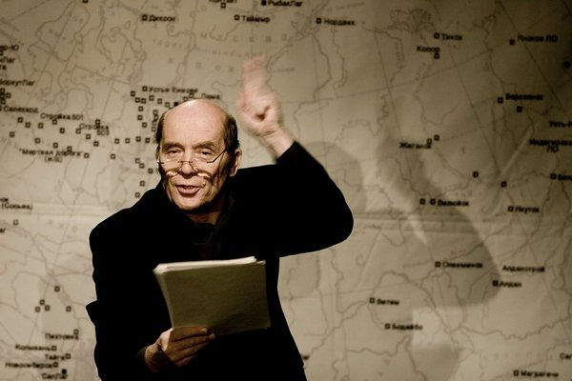

— И вы последовали совету художника?

— Конечно, и всегда играю этот спектакль в классическом костюме. А придуманная Боровским карта ГУЛАГа, испещренная черными точками, разбросанных по всей стране лагерей, — это основа в моем спектакле. Но вот совместной работы с Давидом у нас, к сожалению, не получилось. Это был 2006 год — вскоре после нашего с ним разговора Давид уехал в Колумбию на открытие своей персональной выставки и там умер. В моей записной книжке стояла дата встречи с ним, которая, к сожалению, совпала с поминками.
Но несмотря на эту ужасную потерю, я сыграл «Ивана Денисовича» в Библиотеке иностранной литературы. Это был большой официальный вечер с последующим обсуждением произведения. На вечер пришла Наталья Дмитриевна Солженицына, и мы проговорили с ней целый час. Между нами состоялся чудесный разговор. И я думаю, что Наталье Дмитриевне понравилась постановка, потому что она и потом не раз приходила на спектакль и даже давала советы, как найти ключ к точному образу Шухова. Например, сказала: «Александр, меньше графики, больше акварели. У Шухова нет готовности к восстанию. Внутреннее смирение, но при глубоком чувстве достоинства. Вы знаете, у него такое «тихое достоинство». Ковыль клонится, но не ломается. Не хитрить — вот это важно. Чистая радость, не ястребиная. Незлобливость, незлопамятность».
Я ответил Наталье Дмитриевне, что наш ректор Щукинского училища Борис Евгеньевич Захава в свое время поставил бы за это зачет по режиссуре. А вот Александр Исаевич, к моему сожалению, спектакль не видел, но передал через Наталью Дмитриевну мне книгу с автографом: «Александру Георгиевичу Филиппенко — попутного ветра! 25 мая 2006 года».

— Как публика реагирует на вашу постановку?

— Как только спектакль появился в моем репертуаре, из разных городов стали звонить. Все хотели услышать слово Солженицына. И сегодня хотят. Очень памятной для меня была поездка в мемориальный музей-лагерь «Пермь-36», где в свое время сидели политические заключенные. В то время там много сохранилось: реальная пилорама, реальная зона, вышки, бараки и колючая проволока. И когда я говорил текст Солженицына: «…А вот от тех дальних вышек пока часовой дотопает…» — и показывал рукой, а там действительно реальная вышка. И это усиливало драматический эффект.
Иногда казалось странным, что зрители на этом спектакле смеются. Но ведь там и в тексте уже был заложен определенный посыл, вчитайтесь. А я, как рыбак, «вожу» зрителей по тихим заводям, а потом внезапно — хлоп! — и вы у меня «на крючке». Юмор сменяется болью за человеческую судьбу, загубленную в сталинских лагерях… И всегда в финале все встают, как в минуту Памяти.

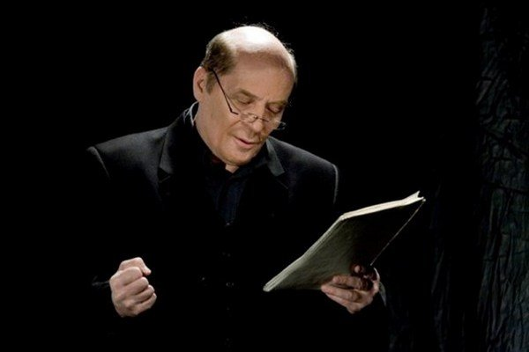
— А постоянной прописки у «Ивана Денисовича» никогда не было?

— Постоянной площадки у спектакля не было, пока однажды я не предложил Эдуарду Боякову «пригреть» у себя в театре «Один день Ивана Денисовича». Так спектакль на время обрел свой дом в «Практике». В те годы это был очень популярный молодежный театр, куда приходили родители и приводили своих детей. И вот однажды уже после спектакля пришел сын Давида Боровского Александр, тоже художник. Я начал прогон для него одного. Через пять минут он все остановил и придумал свое фантастическое световое оформление спектакля. За что ему отдельное спасибо. И все шло легко и спокойно, но «Иван Денисович», возникший совершенно неожиданно, точно таким же неожиданным образом вдруг снова оказался бездомным.

— Но все-таки вы нашли силы и добились того, чтобы у спектакля появился новый дом?

— Силы мне дала Наталья Дмитриевна, вернее ее фраза: «Александр, поймите, Иван Денисович всё по лагерям, да по лагерям. Всё бездомный. Найдите ему дом». И теперь благодаря «Дому русского зарубежья имени Александра Солженицына» и Театру имени Моссовета наш «Иван Денисович» обрел свой дом — уютную сцену «Под крышей» Театра имени Моссовета. Приходите на спектакль. Я буду рад видеть умные и родные лица своих зрителей.

